Aplicación:

Primero abrimos la aplicación

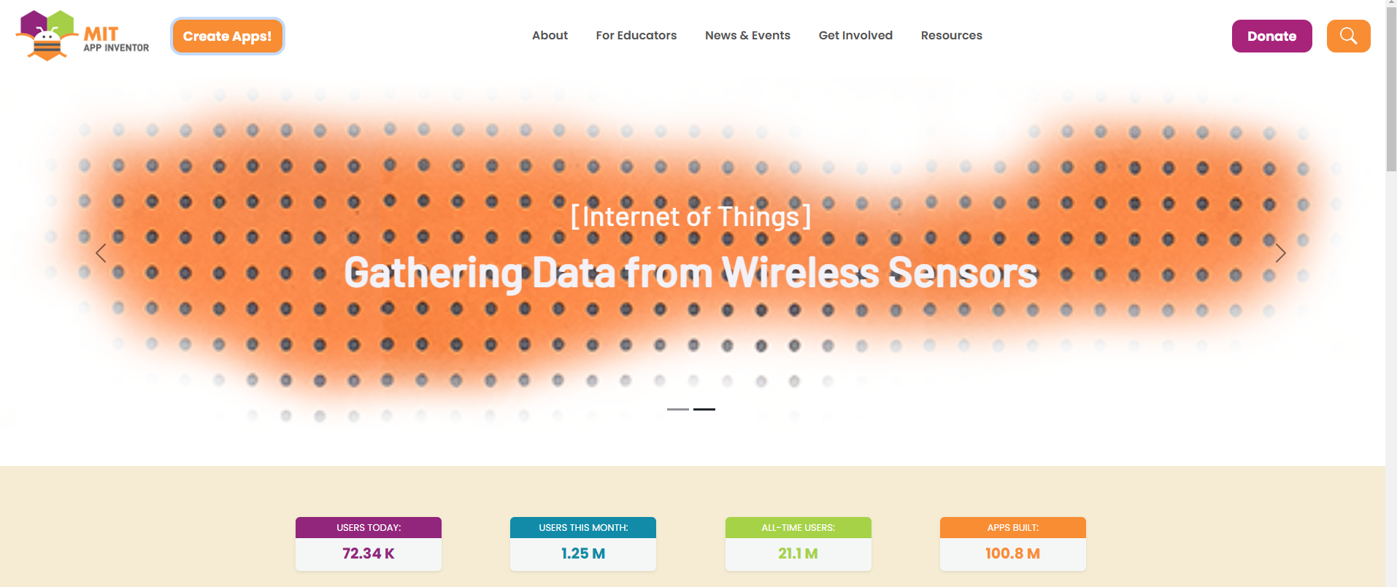

Como se ve:

Asi se tiene q ver terminado el trabajo.

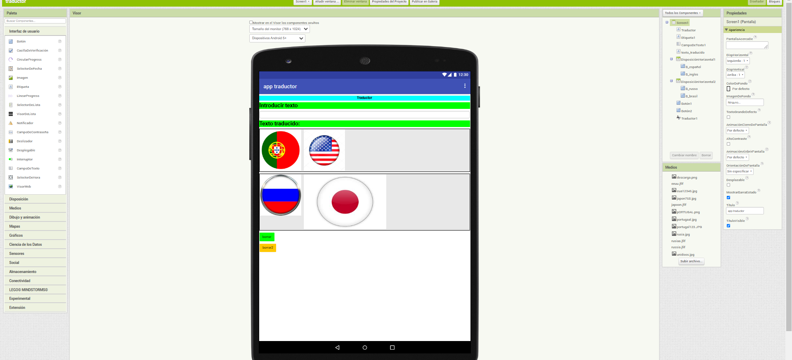

Bloques:

Esto representa los bloques q usamos al hacer el ejercicio de traducción de idiomas y esto sirve para q traduzca cualquier texto a diferentes idiomas.

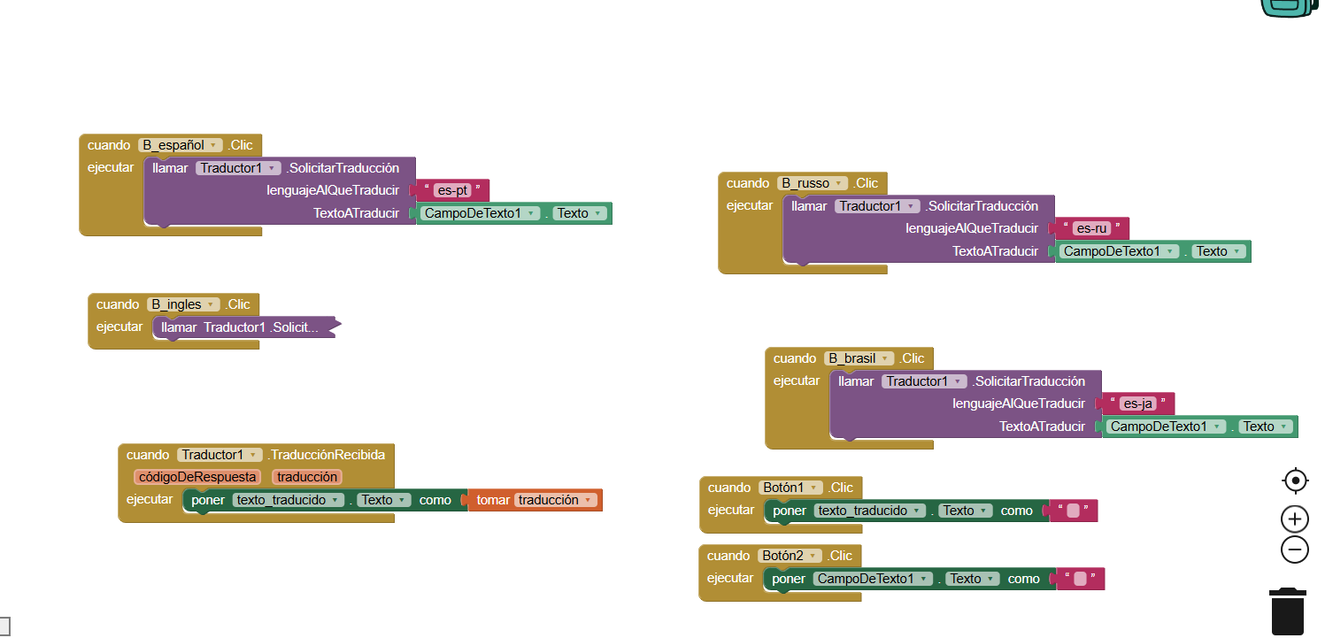

Componentes:

Estos son los componentes que pusimos en la aplicación

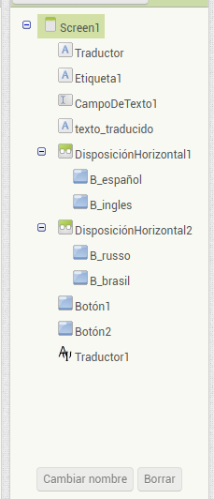

Medios:

Estos medios que ocupa el trabajo que realice.

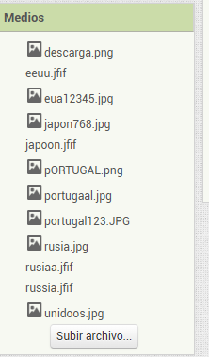

# FLORES OLIVERA OMAR 3B PROGRAMACION